PROJET CROSS LAPRO

Sommaire :

Table des matières

Introduction 2

Présentation de la partie en commun : 3

Présentation du projet 3

Le but du projet 3

Synoptique simplifié du projet . 4

Analyse fonctionnelle du système 5

# Introduction

Chaque année, l’établissement de la Providence organise un CROSS au sein de son parc pour soutenir une cause associative qui change chaque année. L’organisation principale est gérée par l’équipe enseignante d’Éducation Physique est Sportive. Tous les enseignants sont invités au cour de cette journée pour participer à la coordination des différentes courses qui permettent aux jeunes de l’école, du collège, du lycée général, et du lycée des métiers de pouvoir courir pour l’association. L’équipe EPS propose aux élèves du BTS SN d’améliorer l’organisation générale de cette journée en apportant les outils numériques adéquats pour faciliter l’inscription des élèves, la gestion des courses, et la prise en comptes des résultats.

Actuellement, les fiches d’inscriptions sont données aux enseignants principaux sous format papier. L’équipe enseignante d’EPS récupère les inscriptions et prépare les dossards pour associer un numéro de dossard à un élève sous un fichier excel.

A l’arrivée les dossards sont récupérés au fil de l’eau pour préparer un classement qui sera ensuite affiché sous format papier à la vue des apprenants. IL n’y a pas de chrono associé aux coureurs.

Pour améliorer la gestion de cette journée, nous proposons donc d’introduire les outils numériques suivant :

- Une application Web Intranet pour l’inscription des élèves par courses dans une base de donnée associée automatiquement à un numéro de dossard avec une puce RFID. - Le système devra proposer aux organisateurs de pouvoir sélectionner une course pour lancer le chrono au départ de cette dernière.

- A l’Arrivée un lecteur RFID Scan les dossards pour établir un classement avec le temps d’arrivée de l’élève.

- Pour améliorer le côté ludique de l’événement, un écran doit proposer d’afficher en temps réel les identités des élèves avec leur classement et leur temps d’arrivée. - Certaines courses possèdent plusieurs tours, il est demandé de pouvoir paramétrer ce nombre de tours dans l’application afin d’afficher le classement provisoire à chaque tour de la course.Ce système doit aussi pouvoir être utilisé dans les séances d’endurance proposée par les enseignants EPS

# Présentation de la partie en commun :

## Présentation du projet

Le client est le lycée de la Providence d’Amiens qui fait appel aux BTS SN pour améliorer le système de CROSS en apportant des outils numériques pour faciliter l’inscription des élèves, la gestion de la course et la prise en compte du résultat.

Voici un extrait du cahier des charges du projet

*« Le système doit facilement être déplaçable et pratique pour être utilisé lors d’une séance de cours (course d’endurance hors cross). Le système doit utiliser des dossards, mais doit être compatible avec de simples cartes RFIF (pour les séances de cours d’endurance par exemple) En cas de coupure wifi le système doit uploader ses résultats sur le réseau dès qu’il retrouve le wifi »*

## Le but du projet

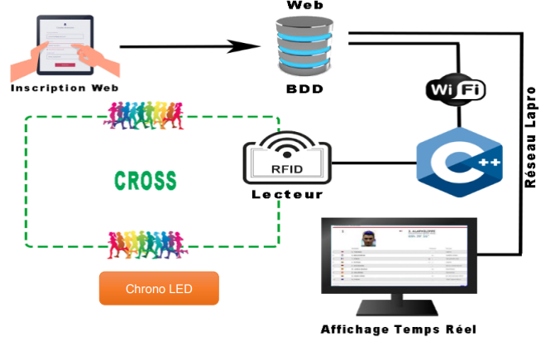

Ce projet a pour but d’aider un établissement, en l’occurrence La Providence, d’automatiser un système de courses. Ce système permettra aux professeurs de sports de créer en avance des courses sur un site Web. Ces courses auront des paramètres prédéfinis. Les élèves pourront ensuite consulter les courses à venir et s’y inscrire s’ils ont l’autorisation. Une fois inscrit, le professeur pourra ajouter ou retirer un(des) élève(s).

Le jour de la course les élèves inscrits viendront récupérer un dossard qui leur sera associé.

Une fois la course démarrée, un utilisateur lambda du site pourra voir en temps réel les résultats de la course qui s’afficheront sur une page du site.

D’autres pages seront dédiées à la lecture d’anciens temps, de records etc.

### Synoptique simplifié du projet .

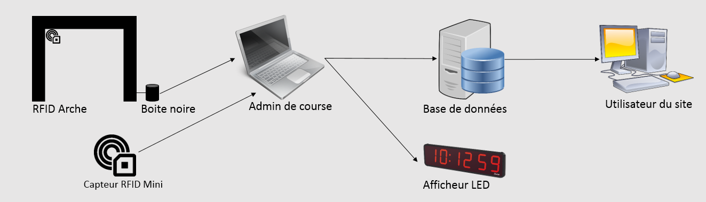

## Analyse fonctionnelle du système

Dans cette partie je vais présenter l’analyse avant la phase de conception. Durant la phase du projet et les échanges avec le client. Certains points pourront être amené à changer pour sécuriser le système ou contourner des contraintes non prévu durant l’analyse.